萬卷樓暑期實習心得 邱詣紘
八月時去萬卷樓圖書公司實習了一個月，學到了一些關於出版方面的專業知識，當然也得到許多寶貴的收穫，那就是待人接物的態度與職場方面的倫理。而同時也利用待在台北的這一個月，把握週末的假日外出遊玩，好好地認識這個城市，總而言之，這趟實習給我的回憶是美麗的，而所得是一生受用的。
實習共四週，每週會更換一個部門，每個人的順序或多或少都有些不同，除了在萬卷樓本公司實習，還有幾間跟萬卷樓關係緊密的出版社也開放讓我們進入學習，這樣一來可以看到與學到更多不同的專業知識。而我的實習順序依次是：萬卷樓進口部、萬卷樓倉儲部、采實文化出版集團、萬卷樓編輯部。第一週的進口部工作比較單純，職員們讓我們把一箱箱從倉庫運來的庫存書拆箱之後給梁總經理挑選，把要淘汰的書本打包回收，還要的書則另外用新的箱子裝箱，並且貼上編號，方便再運回倉庫存放。拆箱與打包的工作看似簡單其實也不輕鬆，但只要抓到運用膠帶臺的訣竅之後速度就可以加快不少，從過程中我也了解到工作時「效率」的重要，希望自己在行動速率這方面能有所進步。在進口部還有另一項工作是為門市的圖書建檔，因為架上書本有的賣出有的新進，固定一段時間所有庫存會清空重新建檔，建檔方式是以條碼機刷書本的ISBN碼，就可以寫入書本資料進入公司盤點系統，方便快速，而我第一次用條碼機做事，亦覺新鮮有趣。
第二週是在倉儲部實習，倉庫位於鶯歌，儲放許多進口的大陸學術性書籍與萬卷樓本身出版的書，工作內容與進口部大同小異，同樣也要用盤點系統重新為公司整理過的庫存圖書建檔。而另外一項勞力工作就是搬書，將倉庫二樓尚未挑過的書本一箱箱用接力的方式搬上車，雖然在倉儲部的工作比較疲憊，但是氣氛很愉快，管倉儲的業務向大哥人很親切，風趣幽默，也會跟我們分享一些職場的倫理與對未來的建議，工作之餘還會帶著實習生去各機構送書，例如帶我們去中研院辦書展，這也是我第一次來到中央研究機構，增廣見聞同時也開了眼界。
第三週實習來到采實文化出版集團，出版社與萬卷樓關係不錯，所以我們有幸能進入該公司業界見習。跟萬卷樓專出學術專書的屬性不同，采實出的書較偏生活方面，例如瘦身運動、飲食健康、美體保養、旅行……等，在采實實習很快樂，帶領我們的職員非常親切，而公司的環境與氣氛也很棒，讓人覺得在這工作是種享受呢！而在采實的實習內容五花八門，但是也因如此我才真正了解一般出版社的工作詳情。首先是圖書歸類，職員要我把公司所有的出版書籍在電腦表格裡依屬性做分類，方便在博客來上架。再來就是讀者回函資料建檔，把讀者寄來的回函做成檔案留存，另外也要校對一些表格資料；然後還有名片建檔，有一些跟出版社關係密切或是有生意上往來的企業夥伴的資料需以Excel表格存檔，方便保存；還有一個工作是要搜尋媒體明細的部分，有時會幫一些名人出書，他們必須上節目做宣傳，所以需要按照這本書的性質，找尋一些適合的節目讓作者受訪並宣傳新書，而不只電視節目，廣播也是宣傳與行銷的一環，所以電台資訊亦是不可或缺的資源。而另外也有一些瑣碎的雜務讓我們做，像是贈品貼標與裝箱，有些書本購買時會送贈品，所以需要貼上條碼並且包裝，因為在進口部已經做過類似的工作，所以在采實做起來得心應手。總而言之，在采實是學到最多東西的地方，不僅是業務上的經驗，更重要的是學到人與人之間的互動，采實的工作夥伴們彼此之間感情都很好，辦公室時常充滿歡笑聲，即使只是短期的實習生，他們也非常重視，不時會來關心是否適應被分派到的工作，讓人覺得很溫暖，而在這我也學到許多人際相處上的學問與技巧，希望這些養份都能內化成為我未來找工作時的利器。
最後一週的實習回到萬卷樓的編輯部，工作比較單一，首先是將四庫全書原文打成文字電子檔，但並沒打多少就中斷了，被分派查詢各大專院校的萬卷樓書籍館藏，建檔作為公司的參考，一整週在編輯部的實習就做上述同樣的事情，老實說很希望能有校稿方面的工作讓我們嘗試，但可惜的是並沒有派相關的事情給我們執行，我想應該是跟專門出版學術性書籍有關，需要更專業的知識，所以才沒讓實習生做這方面的工作吧！
整體而言，一個月的實習仍算收穫不少，除了好好地認識了台北這個城市，增廣見聞開拓眼界之外，也從實習的工作過程中得到許多寶貴知識，不管是無形的職場倫理、工作態度、人際互動禮節，還是技術層面的出版社業務，在在都讓我有所獲得，實習中所見所聞，不論好壞，我都真心感謝，相信這些所得對我的未來必定有所幫助。

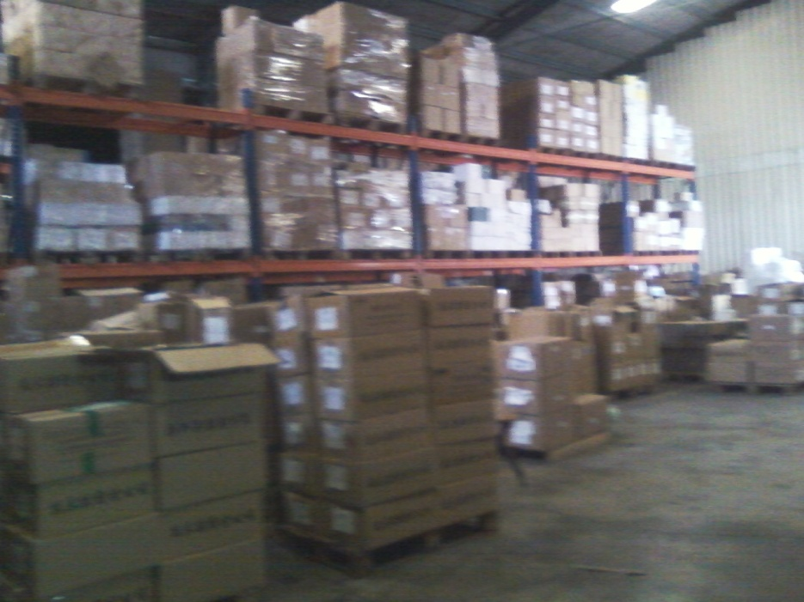
萬卷樓倉庫一景，一箱箱都是書。
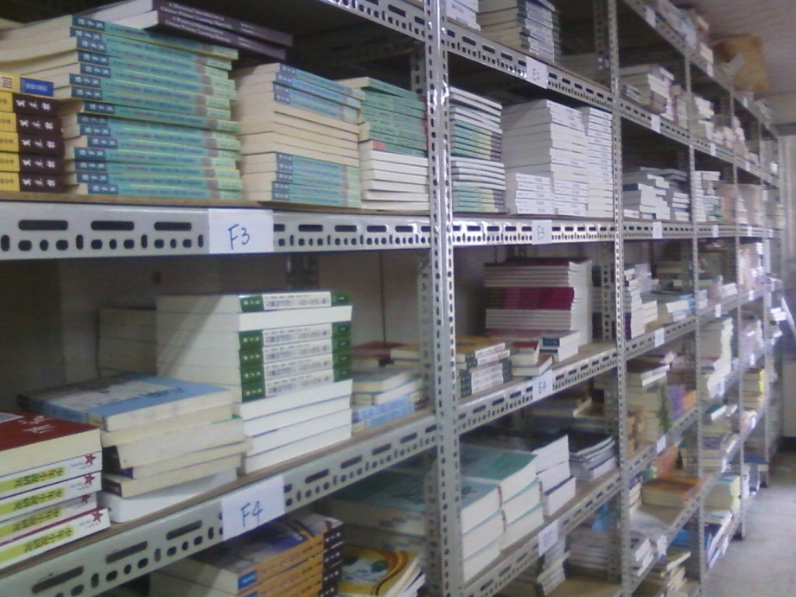
萬卷樓倉庫內部工作室。
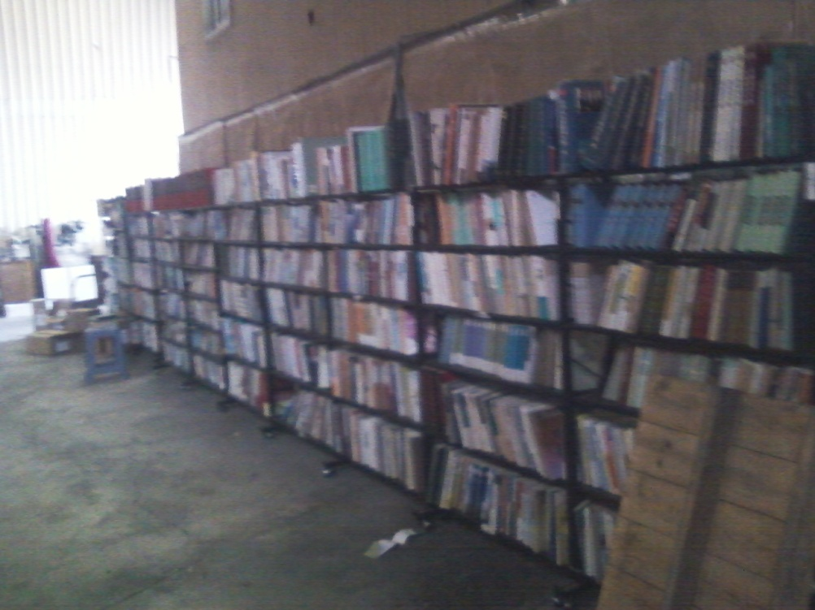
萬卷樓倉庫外部，木棧板是放已裝箱書籍所用。
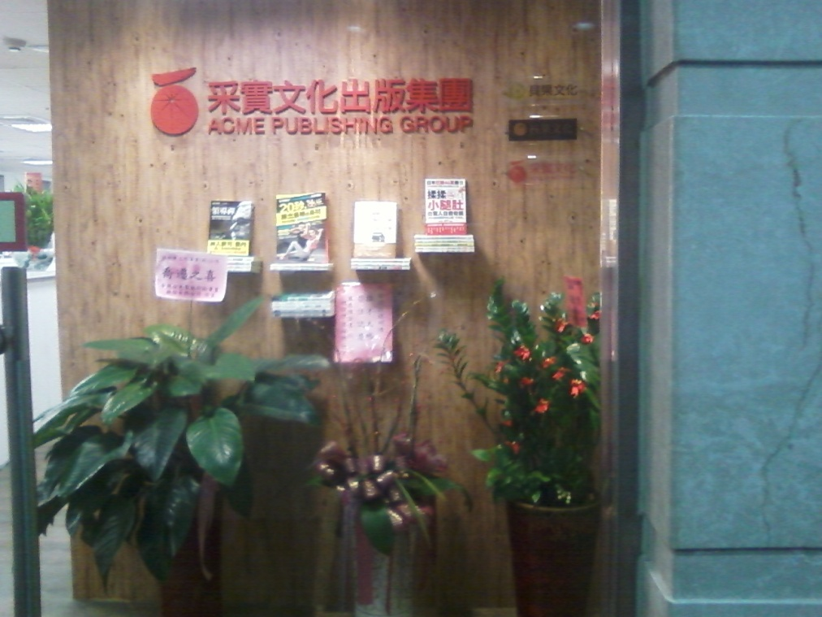
采實文化出版集團門面，去年十一月才喬遷至此。

學號：1004841 姓名：邱詣紘 系級：中文四

